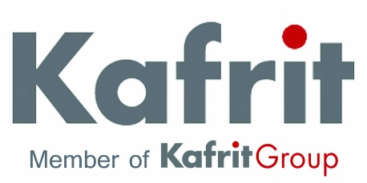
דרושים לכפרית

טכנאי.ת מחשבים תומך מערכות מחשוב

שייכות ארגונית: מערכות מידע
היקף משרה : מלאה
תחילת עבודה : מיידית.

הגדרת תפקיד:
מתן תמיכה ושירות טכני בתחומי מחשוב ומערכות המידע.

משימות מרכזיות
- מתן תמיכה, הדרכה ומענה לתקלות לכלל עובדי החברה, בעמדות העבודה ובמענה טלפוני.
- תחזוקת מחשוב, מדפסות וציוד היקפי.
- עבודה על מחשבים מבוססי Office בסביבת 10 windows, התקנת חומרה ותוכנה ועוד.
- טיפול בתקלות תקשורת ושרתי מיקרוסופט Exchange והגדרות משתמשים ב- 365
- טיפול בדרישות רכש מחשבים, ציוד נלווה וחלקי חילוף.

דרישות התפקיד:
- בוגר/ת השכלה רלוונטית או יוצא צה"ל שעסק בתחום.
- ניסיון בתחזוקה/מתן תמיכה במערכות מחשוב ארגוני ובציוד היקפי.
- נסיון בעבודה עם מערכות הפעלה WIN10
- נסיון בעבודה עם ציוד חומרה: מחשבים קבועים וניידים, מסכים, מדפסות רשת וסורקים.
- ידע בתקשורת - ROUTER, SWITCH
- ניסיון בעבודה עם ACTIVE DIRECTORY
- יחסי אנוש מעולים, תודעת שירות גבוהה ותקשורת בינאישית טובה.

קו"ח ניתן לשלוח במייל ל hr-kafrit@kafrit.co.il

